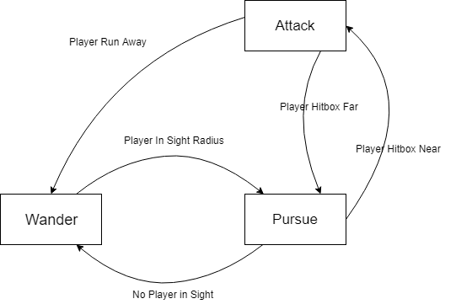

**Advanced Theory**

Untuk project game “The Kost” ini kami menggunakan tehnik State Machine, Dimana Artificial Intelligent dari Ghost kami akan Wander sesuai jarak tempuh & waktu dia ke destinasi yang bisa kami set. Ghost kami menggunakan sebuah Pathfinding dan juga tidak akan dapat menembus object yang di set “Not Walkable”. Jika Player masuk kedalam Sight Radius Ghost, Maka Ghost akan segera Pursue si Player. Jika tidak berada di Sight Radius, maka Ghost akan Wander lagi. Ketika saat di pursue Hitbox dari player sudah dekat, maka Ghost akan Attack si Player dengan Damage & Attack Speed yang telah kami atur. Ketika Hitbox dari Player menjauh, Ghost akan mencoba Pursue lagi sampai dekat. Jika Gagal/Player keluar dari Sight Radiusnya Ghost,Maka Ghost akan Wander lagi.